概要设计文档

一 UI设计
- 欢迎界面
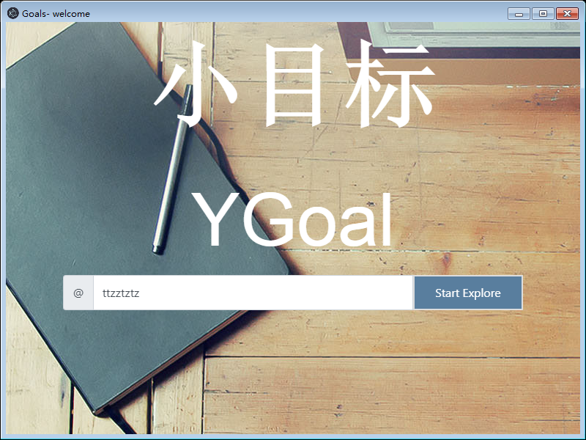
- 主界面
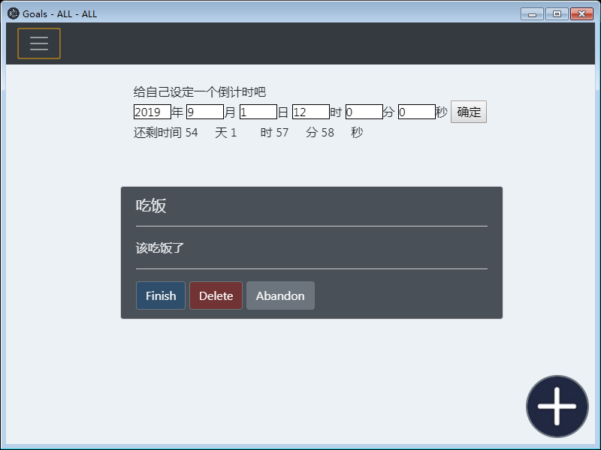
- 添加一项to-do item的界面
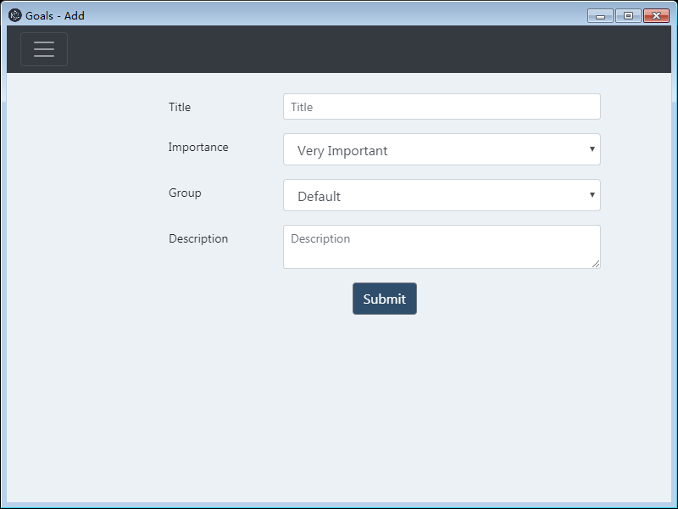

二 数据库设计
使用了基于Node.js V8引擎的JSON-parser作为解释器，性能较高。

- Main-Object
Key | Type | 注释
List | IListItem | 所有to-do item的数组(sorted)
Group | IGroupItem | 所有的组别的数组(sorted)
Credits | Number | 当前的积分
Group_auto_increment | Number | 组别索引unique id的自增值(类比MySQL)
Time | ITimeItem | 首页倒计时的数据持久化

- IListItem
Key | Type | 注释
Time | Number | 秒时间戳，加入当前项目的时间
Title | String | 项目的标题
Description | String | 项目的描述信息
Status | Enum Number: 1 | 2 | 3 | 当前项目的状态（是否已完成）
Group | String | 外键，当前项目所属组在Group表中的UniqueKey
Importance | Number | 当前项目的重要程度（权重）

- IGroupItem
Key | Type | 描述
Id | String | Unique Key
Name | String | 当前组的组名

三 系统架构
主进程
Storage
（数据持久化）
InterProcess Communication
（与渲染进程的进程间通信）
Node.js Runtime
渲染进程
Chromium
Bootstrap
InterProcess Communication
（与主进程的进程间通信）

Event-emitter
（实时渲染数据到视图层）

